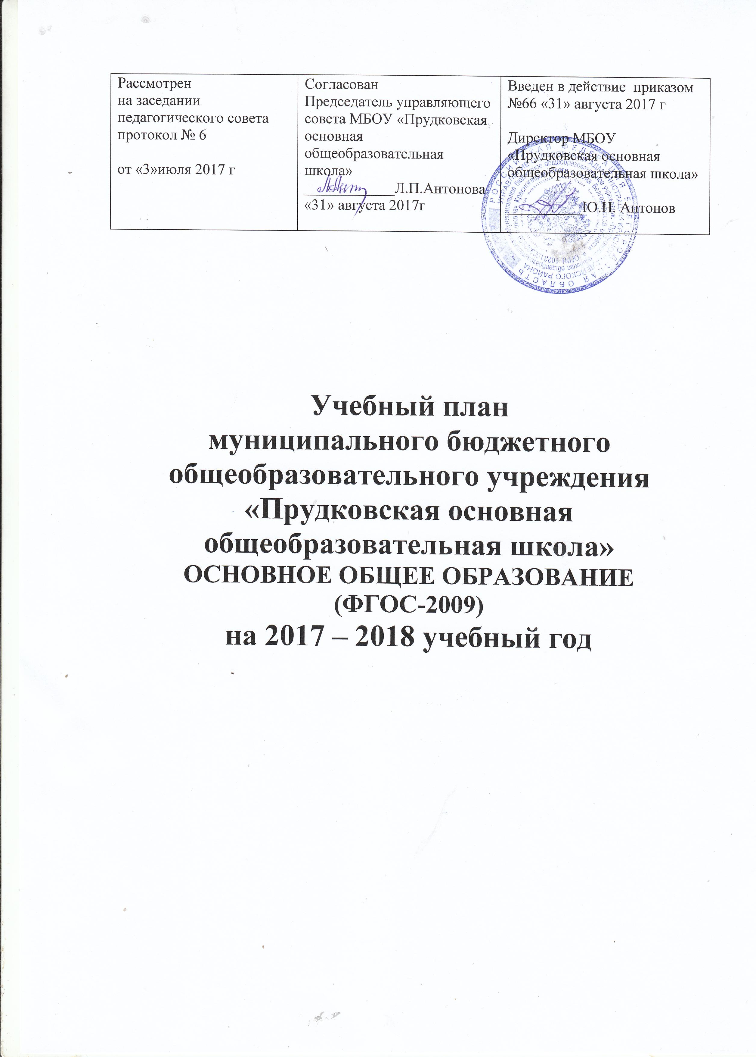

Режим работы

1. Количество классов-комплектов: 3
2. В режиме 5-дневной недели обучаются: 5, 6, 7 классы
3. Сменность: 1 смена
4. Начало учебных занятий: 8 ч 30 мин
5. Продолжительность уроков: 45 мин.
6. Расписание звонков:
№ п/п | Начало урока | Конец урока | Перемена
1 | 8.30 | 9.15 | 10 мин
2 | 9.25 | 10.10 | 10 мин
3 | 10.20 | 11.05 | 10 мин
4 | 11.15 | 12.00 | 30 мин
5 | 12.30 | 13.15 | 10 мин
6 | 13.25 | 14.10 | 10 мин
7 | 14.20 | 15.05

7. Продолжительность учебного года: (минимальная) 34 учебные недели
8. Занятия во внеурочной занятости, кружках, секциях проводятся через 45 минут после основных предметов
9. Промежуточная аттестация с 26.05.2018 г. по 31.05.2018 г.

Промежуточная аттестация регламентируются локальным актом школы и проводится:

В 5 классе по предметам: русский язык в форме итогового диктанта с грамматическим заданием и география в форме тестовых заданий.

В 6 классе по предметам: математика в форме итоговой контрольной работы и основы безопасности жизнедеятельности в форме тестовых заданий.

В 7 классе по предметам: русский язык в форме итогового диктанта с грамматическим заданием и музыка в форме тестовых заданий.

Пояснительная записка

I. Нормативно-правовая база, используемая при разработке учебного плана:
- Конституция Российской Федерации.
- ФЗ РФ от 29 декабря 2012 года Закон РФ "Об образовании в Российской Федерации".
- Государственная программа Российской Федерации "Развитие образования" на 2013-2020 годы, утвержденная распоряжением Правительства Российской Федерации от 22 ноября 2012 года № 2148-р.
- Национальная доктрина образования Российской Федерации до 2021 года.
- Концепция долгосрочного социально-экономического развития Российской Федерации на период до 2020 года, утвержденная постановлением Правительства Российской Федерации от 17 ноября 2008 года № 1662-р.
- Национальная образовательная инициатива "Наша новая школа", утвержденная Президентом Российской Федерации 04 февраля 2010 года Пр-271.
- Федеральные требования к образовательным учреждениям в части охраны здоровья обучающихся, воспитанников (утверждены приказом Минобрнауки России от 28 декабря 2010 года № 2106, зарегистрированы в Минюсте России 02 февраля 2011 года, регистрационный номер 19676).
- Федеральные требования к образовательным учреждениям в части минимальной оснащенности учебного процесса и оборудования учебных помещений (утверждены приказом Минобрнауки России от 04 октября 2010 года № 986, зарегистрированы в Минюсте России 3 февраля 2011 года, регистрационный номер 19682).
- Санитарно-эпидемиологические правила и нормативы СанПиН 2.4.2.№2821-10, "Санитарно-эпидемиологические требования к условиям и организации обучения в общеобразовательных учреждениях" (зарегистрированы в Минюсте России 03 марта 2011 года).
- Приказ Минобрнауки РФ от 17 декабря 2010года №1897 "Об утверждении федерального государственного образовательного стандарта основного общего образования" (зарегистрирован в Минюсте РФ 01 февраля 2011 года № 19644).
- Письмо Департамента общего образования Минобрнауки России от 12 мая 2011 года № 03-296 "Об организации внеурочной деятельности при введении федерального государственного образовательного стандарта общего образования".

Письма Минобрнауки РФ
- "О введении федерального государственного образовательного стандарта общего образования" от 19 апреля 2011 года № 03-255.
- "Об организации внеурочной деятельности при введении федерального государственного образовательного стандарта общего образования" от 12 мая 2011 года №03-296.
- "Об оснащении общеобразовательных учреждений учебным и учебно-лабораторным оборудованием" от 24 ноября 2011 года № МД-1552/03.
- "Об использовании учебников с электронными приложениями" от 25 июня 2010 года № ИК-1090/03.
- «О примерных основных образовательных программах» от 7 мая 2015 года № НТ-530/08.
Учебный план основного общего образования в 5 - 7 классах (далее - учебный план) обеспечивает введение в действие и реализацию требований Стандарта, определяет состав и структуру обязательных предметных областей в 5 - 7 классах, общий объем нагрузки и максимальный объем аудиторной нагрузки обучающихся.
Особенности учебного плана 5-7 классов,
реализующих образовательные программы основного общего образования в рамках введения ФГОС.
В обязательную часть учебного плана входят следующие обязательные предметные области и учебные предметы:
Русский язык и литература (русский язык, литература).
Родной язык и родная литература (родной язык, родная литература).
Иностранные языки (немецкий язык).
Математика и информатика (математика).
Общественно-научные предметы (история - история России, всеобщая история, обществознание, география).
Естественно-научные предметы (биология).
Искусство (изобразительное искусство, музыка).
Технология (технология).
Физическая культура и Основы безопасности жизнедеятельности (физическая культура и основы безопасности жизнедеятельности).

Особенности обязательной (инвариантной) части учебного плана
Для обучающихся 5 - 7 классов предметные области и учебные предметы представлены в следующем порядке:
Предметная область «Русский язык и литература» представлена предметами «Русский язык» (4,5 часов в неделю в 5 классе, 5,5 часов в неделю в 6 классе, 3,5 часа в неделю в 7 классе), «Литература» (по 2,5 часа в неделю в 5, 6 классах и 1,5 часа в неделю в 7 классе).
Предметная область «Родной язык и родная литература» по выбору родителей (законных представителей) несовершеннолетних учащихся с учетом их мнения представлена во 2 полугодии предметами «Родной язык» (по 0,5 часа в неделю в 5-7 классах, 5,5 часов в неделю в 6 классе, 3,5 часа в неделю в 7 классе), «Родная литература» (по 0,5 часа в неделю в 5- 7 классах).
Предметная область «Иностранный язык» представлена учебным предметом «Немецкий язык» (по 3 часа в неделю в 5 – 7 классах).
Предметная область «Математика и информатика» представлена учебным предметом «Математика» (по 5 часов в неделю в 5 – 7 классах).
Предметная область «Общественно-научные предметы» представлена предметами «История» (по 2 часа в неделю в 5 – 7 классах), «Обществознание» (по 1 часу в неделю в 5 – 7 классах), «География» (по 1 часу в неделю в 5, 6 классах и 2 часа в неделю в 7 классе).
Предметная область «Естественно-научные предметы» представлена предметом «Биология» (по 1 часу в неделю в 5, 6 классах и 2 часа в неделю в 7 классе), «Физика» (2 часа в неделю в 7 классе).
Предметная область «Искусство» представлена учебными предметами «Изобразительное искусство» и «Музыка» (по 1 часу в неделю в 5 – 7 классах).
Предметная область «Технология» представлена предметом «Технология» (по 2 часа в неделю в 5 – 7 классах).
Предметная область «Физическая культура» представлена учебным предметом «Физическая культура» (по 3 часа в неделю в 5 – 7 классах), «Основы безопасности жизнедеятельности» (1 час в неделю в 7 классе).
.

Сетка часов учебного плана МБОУ « Прудковская ООШ» для 5 - 7 классов
(недельный)
Предметные области | Учебные предметы | Количество часов |  |  |  |  |  |  |  |  | Все го
Предметные области | Учебные предметы | 5 класс |  |  | 6 класс |  |  | 7 класс |  |  | Все го
Предметные области | Учебные предметы | федеральн. | регионльн. | школьн | федеральн. | регионльн. | школьн | федеральн. | регионльн. | школьн
Русский язык и литература | Русский язык | 4,5 |  |  | 5,5 |  |  | 3,5 |  |  | 13,5
Русский язык и литература | Литература | 2,5 |  |  | 2,5 |  |  | 1,5 |  |  | 6,5
Родной язык и родная литература | Родной язык | 0,5 |  |  | 0,5 |  |  | 0,5 |  |  | 1,5
Родной язык и родная литература | Родная литература | 0,5 |  |  | 0,5 |  |  | 0,5 |  |  | 1,5
Иностранный язык | Немецкий язык | 3 |  |  | 3 |  |  | 3 |  |  | 9
Математика и  информатика | Математика | 5 |  |  | 5 |  |  | 5 |  |  | 15
Математика и  информатика | Информатика |  |  |  |  |  |  | 1 |  |  | 1
Общественно-научные предметы | История | 2 |  |  | 2 |  |  | 2 |  |  | 6
Общественно-научные предметы | Обществознание |  |  | 1 | 1 |  |  | 1 |  |  | 3
Общественно-научные предметы | География | 1 |  |  | 1 |  |  | 2 |  |  | 4
Общественно-научные предметы | Основы религиозных культур и светской этики |  |  | 1 |  |  |  |  |  |  | 1
Естественно-научные предметы | Физика |  |  |  |  |  |  | 2 |  |  | 2
Естественно-научные предметы | Биология | 1 |  |  | 1 |  |  | 1 |  | 1 | 4
Искусство | Музыка | 1 |  |  | 1 |  |  | 1 |  |  | 3
Искусство | Изобразительное искусство | 1 |  |  | 1 |  |  | 1 |  |  | 3
Технология | Технология | 2 |  |  | 2 |  |  | 2 |  |  | 6
Физическая культура и  Основы безопасности  жизнедеятельности | Физическая культура | 3 |  |  | 3 |  |  | 3 |  |  | 9
 | Основы безопасности  жизнедеятельности |  |  |  |  |  |  |  |  | 1 | 1
Общественно-научные предметы | Элективный курс «Белгородоведение» |  |  |  |  |  | 1 |  |  |  | 1
Итого |  | 27 |  | 2 | 29 |  | 1 | 30 |  | 2 | 91
Максимально допустимая недельная нагрузка  (5-ти дневная неделя) |  | 29 |  |  | 30 |  |  | 32 |  |  | 91

